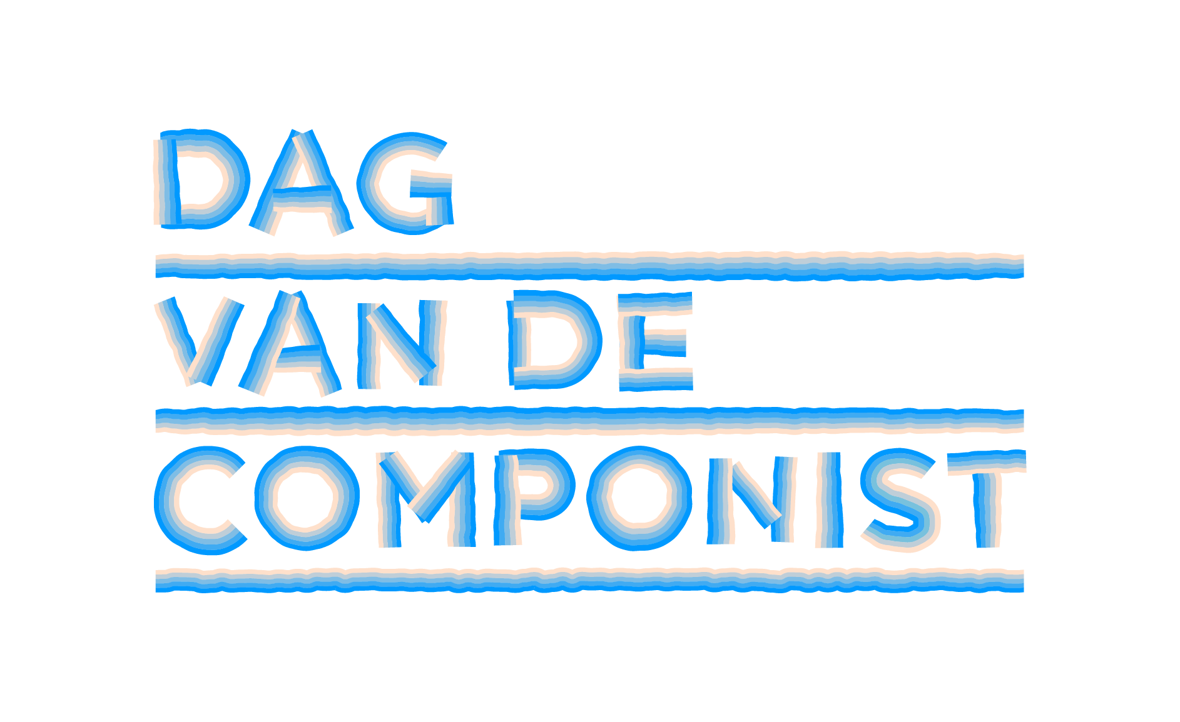
Persbericht, 13 februari 2026

Dag van de Componist 2026 viert componisten - kaartverkoop slotconcert met Joey Roukens, Kate Moore & Maxim Shalygin gestart
Op en rond zaterdag 20 juni 2026 verandert Nederland opnieuw in één groot muziekstation tijdens de vijfde editie van de Dag van de Componist. In meer dan vijftien steden vinden ruim honderd concerten en activiteiten plaats. Ruim vijfhonderd musici spelen werken van meer dan honderd componisten. NPO Klassiek doet de hele dag live verslag. Nieuw dit jaar is de samenwerking met het Radio Filharmonisch Orkest. Onder leiding van Markus Stenz speelt het orkest op zondag 21 juni het slotconcert, dat live wordt uitgezonden op NPO Klassiek.
In het slotconcert staat het vioolconcert Out of the Deep van Joey Roukens, met Simone Lamsma als solist, centraal. Het vioolconcert werd op 13 februari 2026 bekroond met de VSCD-prijs De Ovatie voor de meest bijzondere podiumprestatie. “Roukens verstaat de kunst om de luisteraar vanaf het eerste moment bij de lurven te pakken en niet meer los te laten”, is te lezen in het juryrapport. “Zijn stuk is afwisselend meeslepend, droomachtig en opzwepend. Het is onmogelijk om er onberoerd naar te luisteren. (...) Een meesterlijke compositie, een bevlogen toporkest en muzikale tovenarij van de solist.” Roukens schreef Out of the Deep speciaal voor Lamsma en het Radio Filharmonisch Orkest.
Toen Roukens aan Out of the Deep begon, ging hij zelf door een diep dal, zo vertelde hij vorig jaar in een radio-interview: hij kampte met een writer's block en moest leren omgaan met tinnitus, waar zijn klachten erger van werden.
Wereldpremière en een Nederlandse primeur
Daarnaast speelt het orkest de wereldpremière van de orkestversie van Burlesque on the Death of a Dictator. De eerste versie voor fanfareorkest schreef Maxim Shalygin als Stadscomponist van Den Haag voor Dag van de Componist 2025. Een primeur voor Nederland is Blue Light Sphere van Kate Moore. Het werk dat vorig jaar in het operahuis van Sydney in première ging, is geïnspireerd door een soefivertelling. Volgens de Australische pers leek het “alsof de muziek der sferen zelf de zaal vult.”
Drie compositiestudenten van conservatoria in Utrecht, Amsterdam en Den Haag presenteren eigen werk voor orkest en dingen mee naar het Stipendium Radio Filharmonisch Orkest. Publiek en radioluisteraars kunnen hun stem uitbrengen voor deze stimuleringsprijs.
Het slotconcert van de Dag van de Componist vindt plaats op zondag 21 juni 2026 om 20.15 uur in de Grote Zaal van TivoliVredenburg (Utrecht). De kaartverkoop is vandaag gestart via TivoliVredenburg.
Link kaartverkoop: https://www.tivolivredenburg.nl/agenda/17155635/slotconcert-dag-van-de-componist-21-06-2026
Dag van de Componist
De Dag van de Componist is een landelijk festival georganiseerd door New Music NOW dat de muziek van in Nederland actieve componisten viert met concerten, workshops, lezingen en verrassende optredens. Nieuw werk van componisten is te horen op podia, in de openbare ruimte en op onverwachte plekken in de stad. Ze delen hun werk en gaan in gesprek met het publiek. Muziekroutes in de ruim vijftien deelnemende steden verbinden de programma’s en nodigen bezoekers uit om nieuwe muziek op uiteenlopende locaties te ontdekken.
Een reizend VIP-team met onder anderen Componist der Nederlanden Camiel Jansen bezoekt verschillende steden om verslag te doen en samen te werken met lokale makers.
Het volledige programma van de Dag van de Componist 2026 wordt in april bekendgemaakt.
Stationsconcerten en Stadscomponisten
In onder andere Amsterdam, Arnhem, Den Bosch, Den Haag, Eindhoven, Maastricht, Rotterdam, Tilburg, Utrecht en Zwolle en dit jaar voor het eerst in Groningen vinden Stationsconcerten plaats. In deze steden zijn Stadscomponisten aangesteld die een nieuw Stadslied componeren als eerbetoon aan hun stad, uitgevoerd door lokale koren, ensembles, en musici van muziekscholen en conservatoria. Daarmee krijgt iedere stad een eigen muzikaal portret. De Stationsconcerten worden opgenomen en live gestreamd via www.dagvandecomponist.nl. De Stadscomponisten worden in april bekendgemaakt.
Op Utrecht Centraal speelt het NS Orkest een groot concert met werken van Nederlandse componisten. Na afloop van elk Stationsconcert trekken publiek en musici de stad in voor aansluitende programma’s en optredens.
Radio NPO Klassiek en New Music NOW TV
Op en rond 20 juni 2026 staan NPO Klassiek en New Music NOW TV in het teken van de Dag van de Componist met vooraankondigingen, previews en radio- en livestreamuitzendingen vanaf de stations. Ook maakt New Music NOW concertregistraties in diverse partnersteden. Na afloop komen de videoregistraties beschikbaar via verschillende kanalen en platforms, waaronder het wekelijkse tv-programma New Music NOW TV op kabelzender ONS.
Organisatie en partners
Verschillende organisaties werken samen binnen het nationale New Music NOW Netwerk en presenteren honderd concerten met muziek van meer dan honderd componisten, uitgevoerd door ruim vijfhonderd musici in ruim vijftien steden. De netwerkpartners voor de Dag van de Componist zijn onder andere TivoliVredenburg, Radio Filharmonisch Orkest, Holland Festival, Muziekgebouw, de Doelen, Amare, November Music, Gaudeamus, Intro in Situ, De Link, Orkest De Ereprijs en vele koren, ensembles, muziekverenigingen, conservatoria, muziekscholen, componisten, uitgevers en producenten.
De Dag van de Componist is een initiatief van New Music NOW. Het evenement is uniek in Europa als landelijk festival dat volledig in het teken staat van hedendaagse componisten.
Meer informatie: www.dagvandecomponist.nl
Niet voor publicatie – perscontact
Marjolein van Ruiten – PR@marjoleinvanruiten.com – 06 200 62 844
Esther Gottschalk – esther@newmusicnow.nl – 06 27 027 547
Persbeeld: Joey Roukens, Simone Lamsma, Camiel Jansen en sfeerfoto’s van de Dag van de Componist
Link naar persfoto’s: https://drive.google.com/drive/folders/1n4VgHBRPA_fE9ZiKTaJUo6-yrbsMW8wu

